國有土地多元運用方式及成效之檢討
一、國有土地閒置情況仍多，亟待積極規劃活化措施
(一)國有非公用土地閒置面積逐年遞增，占總面積比率逾16％
1.近10年國有非公用土地透過撥用、出售等程序，總面積由94年度之27萬1,000餘公頃，遞減至104年3月底之21萬8,000餘公頃；惟閒置之國有非公用土地面積卻不減反增，由94年度之2萬3,000餘公頃，增加至104年3月底之3萬6,000餘公頃（詳附圖3-1），閒置土地占總面積比率則由94年度之8.82％上升至104年3月底之16.80％，10年間上升幅度趨近1倍。
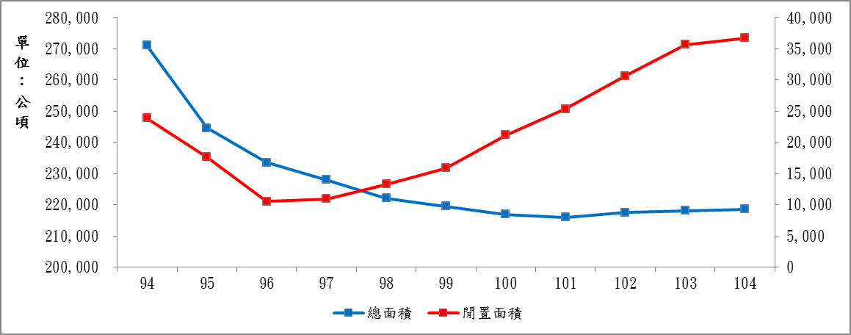
附圖3-1：近10年國有非公用土地閒置面積概況
※註：1.資料來源，財政部網站及國產署提供，各年度為年底數據，104年度截至3月底。
2.據國產署表示，閒置之國有非公用土地面積增加原因，主要係近年該署積極清理占用及辦理勘查，而此2類土地清理後尚未訂定用途，致閒置面積大幅增加。
3.鑒於國有土地如閒置過久，不僅浪費國家資源，亦恐造成荒廢、髒亂，甚至再度發生占用情形，允應對清理占用及辦理勘查後之土地建立追蹤機制，並訂定閒置土地之處理期限，以增進國有土地之管理效益。
(二)閒置之國有公用及非公用可建築用地面積恐高達3,000餘公頃，亟待積極規劃並落實活化措施
1.98年間行政院訂定「國有不動產清理活化作業計畫」，用以督導中央各機關清理及活化國有建築用地，據國產署統計，列管之閒置、低度利用、不經濟使用之大面積國有公用建築用地面積計有1,726公頃，截至103年底，僅餘18.93公頃閒置部分及11.71公頃低度利用部分，未申請變更為非公用財產，其餘土地均已擬具使用計畫或申請變更為非公用，執行比率達98％（詳附表3-1）。
2.而國有非公用土地中歸屬為建築用地之面積目前約8,287公頃，其中閒置部分約1,754公頃，閒置比率超逾20％，且位於六都閒置土地面積為788公頃（詳附圖3-2），相當於30個大安森林公園之面積。
3.上述閒置國有公用及非公用可建築用地之統計雖稍有時間落差，惟二者面積合計恐逾3,000公頃，閒置面積龐大，如能妥善管理並積極活化，當可有效挹注國庫。然「國有不動產清理活化作業計畫」執行迄今已5年，執行比率雖高達98％，惟已擬具使用計畫之國有公用建築用地，主要係透過主管機關監督後續執行情形，並未建置有效之追蹤機制，故活化計畫可否順利落實，實未可知；至國有非公用建築用地高達20％尚未訂定使用用途，閒置情形更為嚴重，亟待積極規劃活化措施。
附表3-1：閒置、低度利用、不經濟使用大面積國有公用建築用地活 化作業概況 單位：公頃
辦理情形 |  | 閒置 | 低度利用 | 不經濟使用 | 合計
有使用計畫 | 已擬計畫 | 162.43 | 1,484.42 | 0.17 | 1,647.02
有使用計畫 | 未擬計畫 | 0 | 0 | 0 | 0
有使用計畫 | 小計 | 162.43 | 1,484.42 | 0.17 | 1,647.02
變更非公用 | 已申請 | 11.61 | 37.40 | 0 | 49.01
變更非公用 | 未申請 | 18.93 | 11.71 | 0 | 30.64
變更非公用 | 小計 | 30.54 | 49.11 | 0 | 79.65
總計 |  | 192.97 | 1,533.53 | 0.17 | 1,726.67
※註：1.資料來源，國產署提供。
2.資料日期，截至103年度底。
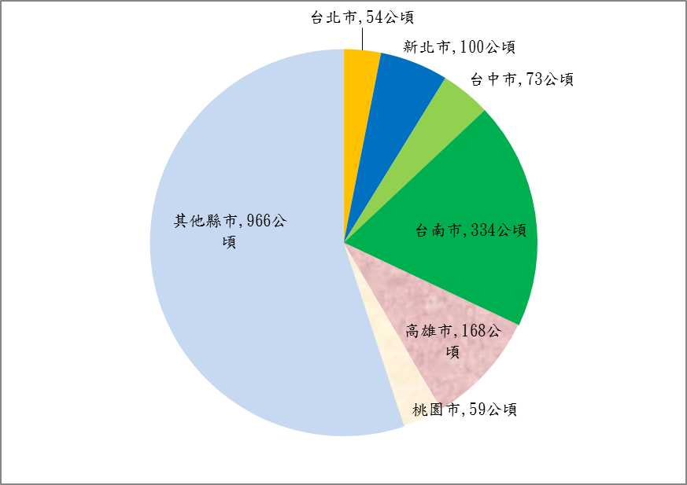
附圖3-2：國有非公用可建築用地各縣市閒置面積概況
※註：1.資料來源，國產署提供。
2.資料日期，104年5月7日。

所稱閒置，係指空置未使用者；低度利用，係指已逾耐用年限、未逾耐用年限但管理維護成本過高、建築容積率未達法定容積率50％者；不經濟使用，係指使用成本過高、面積過大等不合經濟效益情形。
包括都市計畫內住宅區、商業區、工業區、行政區、文教區、風景區、倉儲區、特定專用區及非都市土地之甲、乙、丙、丁種建築用地、遊憩用地、特定目的事業用地等
大安森林公園佔地25.894公頃，資料來源：維基百科。

